学 号 22336259 姓 名 谢宇桐
【实验题目】去抖动实验
【实验目的】分析FPGA进行时序逻辑电路设计时出现的问题并学习去抖动方法。
【实验说明】

【实验内容】
整个实验基于“03、时序电路设计”的最后一步：用数码管显示时间（分秒）12.34。每次按BtnL最后一个数字加1，按BtnR最后一个数字减1，不用进位或借位，加到9变为0， 减到0再变为9。
1、修改原程序，要求采用函数getCode(digit,dot)获得数码管的段码：
function [7:0] getCode;
input[3:0] dig; // 0~9
input dot; // 1 - show dot, 0 - not show
begin
case (dig)
4'h0: getCode = dot ? 8'b011_1111 : 8'b011_1110;
4'h1: getCode = dot ? 8'b000_0110 : 8'b100_1111;
4'h2: getCode = dot ? 8'b101_1011 : 8'b001_1011;
4'h3: getCode = dot ? 8'b100_1111 : 8'b000_1111;
4'h4: getCode = dot ? 8'b110_0110 : 8'b100_0110;
4'h5: getCode = dot ? 8'b110_1101 : 8'b000_1101;
4'h6: getCode = dot ? 8'b111_1101 : 8'b000_1101;
4'h7: getCode = dot ? 8'b000_0111 : 8'b100_1110;
4'h8: getCode = dot ? 8'b111_1111 : 8'b000_1111;
4'h9: getCode = dot ? 8'b110_1111 : 8'b100_1111;
default: getCode = 8'b111_1111;
endcase
end
函数都放在模块中。

2、最后一个数字last定义如下：
reg[3:0] last = 4;
给出对它加减1的四种方法：
（1）分别用两个always处理last的加1和减1。
always@(posedge btnl) begin
if(last==9)
last = 0;
else
last = last + 1;
end
always@(posedge btnr) begin
if(last==0)
last = 9;
else
last = last - 1;
end
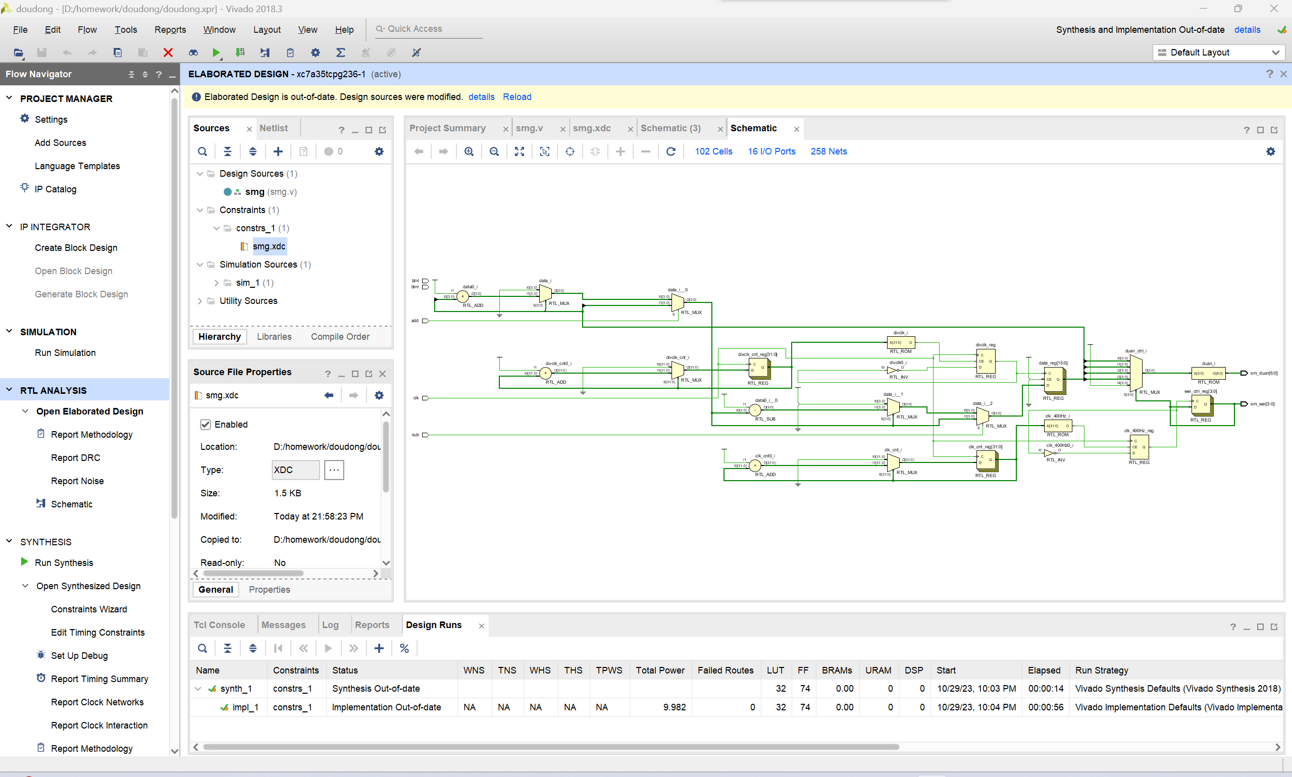
此代码无法实现，可能因为多个always控制同一变量，会发生竞争
（2）用一个always处理last的加1和减1。
always@(posedge btnl, posedge btnr) begin
if(btnl) begin
if(last==9)
last = 0;
else
last = last + 1;
end
if(btnr) begin
if(last==0)
last = 9;
else
last = last - 1;
end
end

ambiguous clock in event control
failed synthesizing module ‘smg’
Command failed: Synthesis failed – please see the console or run log file for details
在事件控制中存在多个可能的时钟导致了无法明确识别的情况。
综合过程中模块 'smg'失败。

（3）在任务(task)中处理last的加1和减1。
always@(posedge btnl, posedge btnr) begin
if(btnl)
incDec(last,1);
if(btnr)
incDec(last,0);
end

task incDec;
inout[3:0] num; //输入输出参数
input op; //1-inc, 0-dec
begin
...
end
endtask

ambiguous clock in event control
failed synthesizing module ‘smg’
Command failed: Synthesis failed – please see the console or run log file for details
在事件控制中存在多个可能的时钟导致了无法明确识别的情况。
综合过程中模块 'smg'失败。

（4）任务(task)去除了边界条件的判断。
ambiguous clock in event control
failed synthesizing module ‘smg’
Command failed: Synthesis failed – please see the console or run log file for details
在事件控制中存在多个可能的时钟导致了无法明确识别的情况。
综合过程中模块 'smg'失败。
（5）修改上一步的任务(task)，把“if(btnr)”改为“else”。
ambiguous clock in event control
failed synthesizing module ‘smg’
Command failed: Synthesis failed – please see the console or run log file for details
在事件控制中存在多个可能的时钟导致了无法明确识别的情况。
综合过程中模块 'smg'失败。
对于步骤（1）~（5），回答问题(直接写在每一步的后面)：
(a) Synthesis时会出错吗？什么错？（拷贝错误信息，用红字标出，并用中文解释含义）
(b) 如果没错，则截屏RTL电路图（RTL Analysis /Schematic）。
(c) 如果没错，要完成写板，并说明运行情况。如果不符合要求，分析原因。

3、采用每个always一个变量的两变量方法，一个变量做加法，另一个变量做减法，然后再用一个always用来响应它们的变化，并计算它们的和值（用10求余数）。要求写板后测试是否出现抖动。
源程序：
module smg(clk,sm_wei,sm_duan,add,sub);
input clk;
input add,sub;
reg[15:0]data=16'b0001001000110100;
output[3:0]sm_wei;
output[6:0]sm_duan;
integer clk_cnt;
reg clk_400Hz;
reg[31:0]divclk_cnt=0;
reg divclk=0;
always@(posedge clk)
begin
if(divclk_cnt==5000000)
begin
divclk=~divclk;
divclk_cnt=0;
end
else
begin
divclk_cnt=divclk_cnt+1'b1;
end
end;

integer tmp_add,tmp_sub;
always@(posedge add)
tmp_add=tmp_add+1;
always@(posedge sub)
tmp_sub=tmp_sub+1;
always@(posedge clk) begin

if(add) begin
if(data[3:0] == 4'b1001) data[3:0] = 4'b0000;
else data[3:0] = data[3:0] + 4'b1;
end
if(sub) begin
if(data[3:0] == 4'b0000) data[3:0] = 4'b1001;
else data[3:0] = data[3:0] - 4'b1;
end
data[3:0]=(data[3:0]+tmp_add-tmp_sub)%10;
end

always@(posedge clk)
if(clk_cnt==32'd100000)
begin
clk_cnt<=1'b0;
clk_400Hz<=~clk_400Hz;
end
else
clk_cnt<=clk_cnt+1'b1;
reg[3:0]wei_ctrl=4'b1110;
always@(posedge clk_400Hz)
wei_ctrl<={wei_ctrl[2:0],wei_ctrl[3]};
reg[3:0]duan_ctrl;
always@(wei_ctrl)
case(wei_ctrl)
4'b1110:duan_ctrl=data[3:0];
4'b1101:duan_ctrl=data[7:4];
4'b1011:duan_ctrl=data[11:8];
4'b0111:duan_ctrl=data[15:12];
default:duan_ctrl=4'hf;
endcase
reg[6:0]duan;
always@(duan_ctrl)
case(duan_ctrl)
4'h0:duan=7'b100_0000;
4'h1:duan=7'b111_1001;
4'h2:duan=7'b010_0100;
4'h3:duan=7'b011_0000;
4'h4:duan=7'b001_1001;
4'h5:duan=7'b001_0010;
4'h6:duan=7'b000_0010;
4'h7:duan=7'b111_1000;
4'h8:duan=7'b000_0000;
4'h9:duan=7'b001_0000;
default:duan=7'b100_0000;
endcase
assign sm_wei=wei_ctrl;
assign sm_duan=duan;
endmodule
是否出现抖动？
是
录视频(j.mp4)上传

4、 对按键btnl和btnr不采用posedge，而是自己判断它们是否出现上升沿，并去抖动。去抖动的方法：要确定一个信号从0变为1时，必须稳定一段时间(我的是10000ns)为1才算真正变为1了，否则依然保持为0。
源程序：
module smg(clk,sm_wei,sm_duan,add,sub);
input clk;
input add,sub;
reg[15:0]data=16'b0001001000110100;
output[3:0]sm_wei;
output[6:0]sm_duan;
integer clk_cnt;
reg clk_400Hz;
reg[31:0]divclk_cnt=0;
reg divclk=0;
always@(posedge clk)
begin
if(divclk_cnt==8000000)
begin
divclk=~divclk;
divclk_cnt=0;
end
else
begin
divclk_cnt=divclk_cnt+1'b1;
end
end;

integer tmp_add,tmp_sub;
always@(posedge clk)
if(add==1)
tmp_add=tmp_add+1;
always@(posedge clk)
if(sub==1)
tmp_sub=tmp_sub+1;
always@(posedge clk) begin
data[3:0]=(data[3:0]+tmp_add-tmp_sub)%10;
end

always@(posedge clk)
if(clk_cnt==32'd100000)
begin
clk_cnt<=1'b0;
clk_400Hz<=~clk_400Hz;
end
else
clk_cnt<=clk_cnt+1'b1;
reg[3:0]wei_ctrl=4'b1110;
always@(posedge clk_400Hz)
wei_ctrl<={wei_ctrl[2:0],wei_ctrl[3]};
reg[3:0]duan_ctrl;
always@(wei_ctrl)
case(wei_ctrl)
4'b1110:duan_ctrl=data[3:0];
4'b1101:duan_ctrl=data[7:4];
4'b1011:duan_ctrl=data[11:8];
4'b0111:duan_ctrl=data[15:12];
default:duan_ctrl=4'hf;
endcase
reg[6:0]duan;
always@(duan_ctrl)
case(duan_ctrl)
4'h0:duan=7'b100_0000;
4'h1:duan=7'b111_1001;
4'h2:duan=7'b010_0100;
4'h3:duan=7'b011_0000;
4'h4:duan=7'b001_1001;
4'h5:duan=7'b001_0010;
4'h6:duan=7'b000_0010;
4'h7:duan=7'b111_1000;
4'h8:duan=7'b000_0000;
4'h9:duan=7'b001_0000;
default:duan=7'b100_0000;
endcase
assign sm_wei=wei_ctrl;
assign sm_duan=duan;
endmodule
是否出现抖动？
否
录视频(nj.mp4)上传

【完成情况】
是否完成以下步骤？(√全部完成 ×未完成)
1 [√] 2 [√] 3[√] 4[√]

【实验体会】
写出实验过程中遇到的问题，解决方法和自己的思考;并简述实验体会（如果有的话）。

【交实验报告】
每位同学单独完成本实验内容并填写实验报告。
交作业地点：http://172.18.187.251/netdisk/default.aspx?vm=22org
FPGA实验/04、去抖动实验
截止日期：2023年10月29日17:30（周日）
上传文件：学号_姓名_去抖动实验.doc
学号_姓名_j.mp4
学号_姓名_nj.mp4

